 |   ISTITUTO DI ISTRUZIONE SECONDARIA “DANIELE CRESPI”  Liceo Internazionale Classico e Linguistico VAPC02701R  Liceo delle Scienze Umane VAPM027011  Via G. Carducci 4 – 21052 BUSTO ARSIZIO (VA)  www.liceocrespi.it-Tel. 0331 633256 - Fax 0331 674770 - E-mail: lccrespi@tin.it  C.F. 81009350125 – Cod.Min. VAIS02700D |   UNI EN ISO 9001: 2008  CertINT® 2010
ANNO SCOLASTICO 2010-2011

SPAGNOLO - CLASSE 1^ BL
PACCHETTO DI LAVORO ESTIVO

- Ripassare strutture, funzioni e lessico studiati durante l’anno facendo riferimento alle unità 1-6 del libro di testo Contacto. Nivel 1 ed ai capitoli 1, 3, 4, 9, 18 di Uso interactivo del vocubulario.
Indicazioni metodologiche:
  - per quanto riguarda le strutture, rivedere le regole studiate e svolgere gli esercizi;
  - per quanto riguarda le funzioni ed il lessico, ripassare attraverso schemi o mappe e svolgere gli esercizi.
II. Eseguire gli esercizi di seguito indicati: Contacto. Nivel 1

Libro del alumno | Libro de ejercicios (parte grigia del libro di testo)
p. A-16 es. n° 1, 2  p. A-32 es. 1, 3  p. A-46 es. 1  p. A-47 es. 5  p. B-66 es. 1, 2  p. B-67 es. 5  p. B-80 es. , 2, 3, 4  p. B-81 es. 7  p. B-100 es. 1, 3, 4  p. B-102 es. 5, 6, 7 | p. EJ-3 es. 4  p. EJ-4 es. 9  p. EJ-6 es. 15, 16  p. EJ-7 es. 17, 18  p. EJ-9 es. 7  p. EJ-10 es. 8, 9  p. EJ-12 es. 14  p. EJ-14 es. 19  p. EJ-15 es. 20  p. EJ-16 es. 1, 2, 3  p. EJ-19 es. 8  p. EJ-20 es. 11  p. EJ-21 es. 12  p. EJ-24 es. 9  p. EJ-26 es. 13  p. EJ-27 es. 14  p. EJ-29 es. 3, 4, 5  p. EJ-30 es. 6  p. EJ-32 es. 12  p. EJ-33 es. 13  p. EJ-40 es. 14  p. EJ-42 es. 16

- Svolgere le seguenti PRODUZIONI scritte:
- Escribe un texto de 100-120 palabras en el que describes tu dormitorio. Empieza así: “Entrando, a la izquierda...”
- Escribe un correo electrónico a un/a nuevo/a amigo/a de lengua española en el que presentas a tu familia. De cada familiar
- indica el nombre, la edad y la profesión
- describe brevemente su aspecto físico, el carácter y sus gustos
- Observa las viñetas y describe la rutina diaria de Susana (allegato 1)

III. Svolgere la COMPRENSIONE scritta indicata nell’allegato 2

Busto Arsizio, lì ________________________ L’insegnante: CERMESONI ANGELA
_________________________

ALLEGATO 1

PRODUZIONE SCRITTA “C”

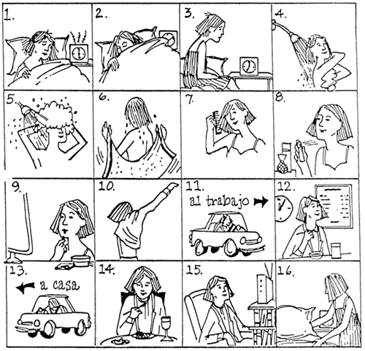

ALLEGATO 2

COMPRENSIONE SCRITTA
FONTE: http://diplomas.cervantes.es/candidatos/modelo.jsp (DELE A1 16 maggio 2009)
NB: chi volesse, può svolgere anche le altre comprensioni scritte contenute nel file sopra citato.

Lea este correo electrónico. A continuación responda a 5 preguntas sobre él. Elija la
respuesta correcta (A, B, C o D).

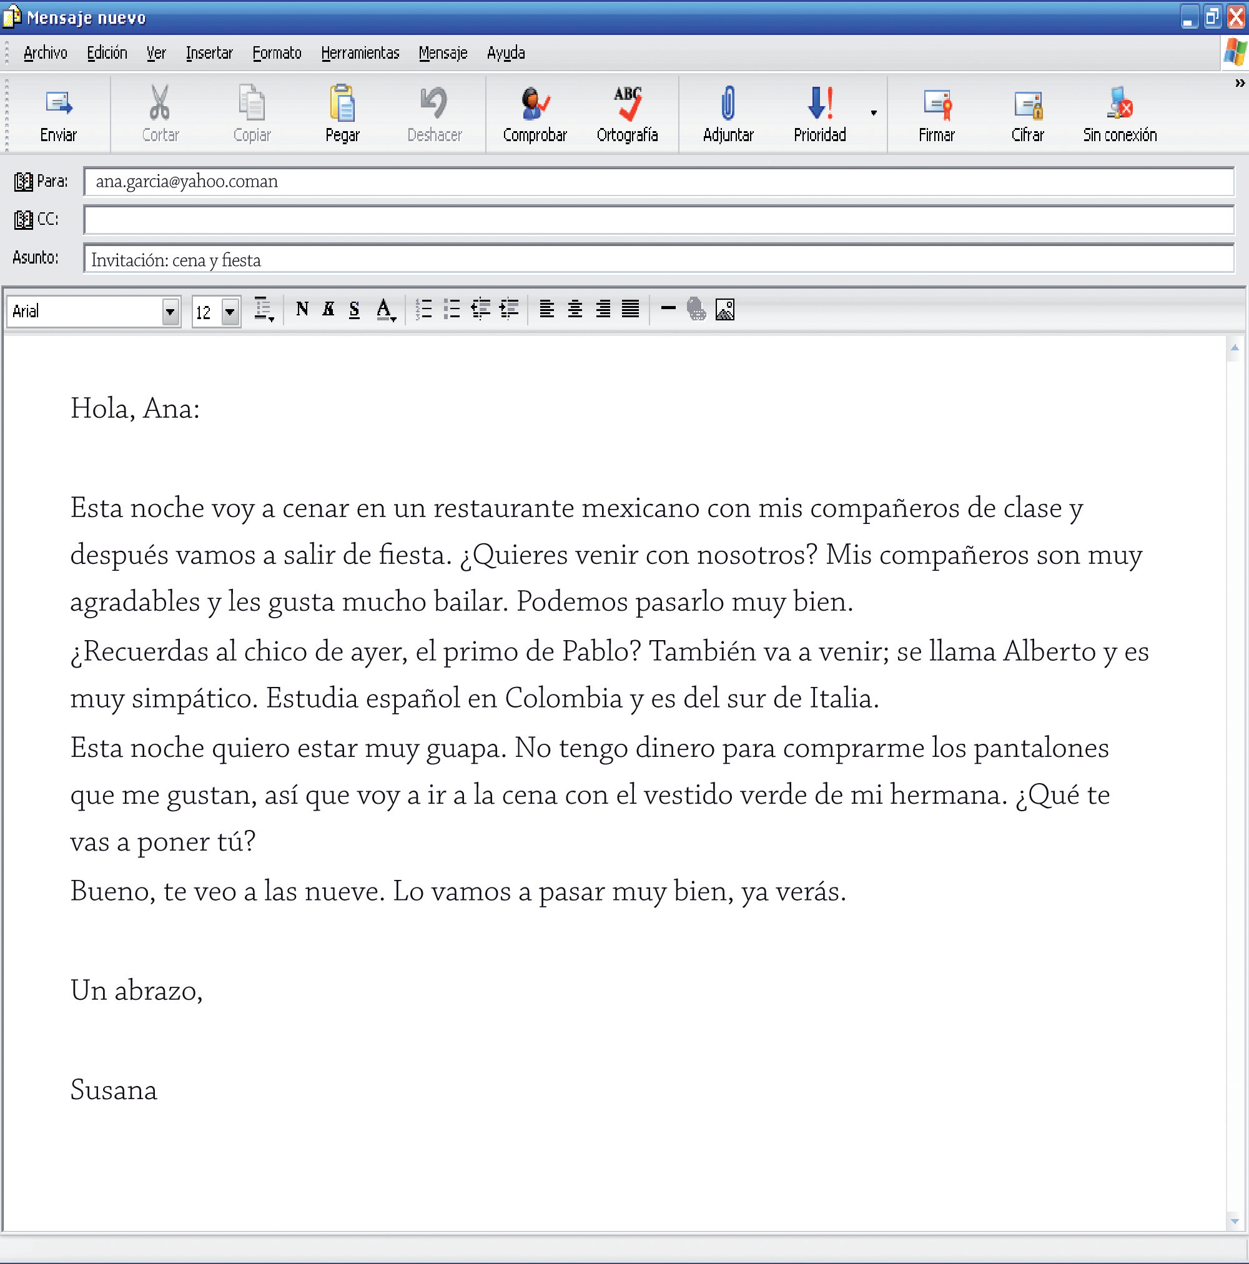

1. Susana envía el correo electrónico para…
a) salir de compras.
b) invitar a Ana a salir con ella y con sus compañeros.
c) pedir unos pantalones a Ana.
d) contar a Ana que va a una fi esta con Pablo.

2. Alberto es…
a) español.
b) de Colombia.
c) de Italia.
d) mexicano.

3. Es una cena ...
a) de amigos.
b) de trabajo.
c) familiar.
d) de cumpleaños.

4. A la cena también va…
a) un chico italiano.
b) el primo de Susana.
c) un chico colombiano.
c) la hermana de Susana.

5. Susana va a llevar a la cena...

a) b) c)

d)

